Уважаемые дачники!
НА ТЕРРИТОРИИ СНТ «Нарцисс» у МАГАЗИНА
24 августа 2019 г. в 10-00
состоится
выездной прием врача-терапевта
Государственного бюджетного учреждения здравоохранения
«Талдомская центральная районная больница»

Акция направлена на выявление скрытых заболеваний, заболеваний которым мы можем не предавать значения, а так же корректировки состояния у людей уже имеющих хронические заболевания или жалобы на состояние здоровья.
Медицинская помощь будет оказываться в полностью оборудованном автомобиле скорой медицинской помощи с использованием экспресс методов диагностики, которые можно оказать в условиях выездной акции:
сахар, холестерин, ЭКГ, измерение артериального давления
ПО ПОКАЗАНИЯМ будет проводиться:
- УЗИ внутренних органов
- УЗИ органов малого таза
- консультация гинеколога без осмотра, с возможностью последующего осмотра на территории больницы в подходящих условиях.

Помните, что в руках профессионала даже такой арсенал может помочь выявить или заподозрить угрожающие жизни и здоровью состояния!!!
Позаботьтесь о своём здоровье заранее!!!
Это намного лучше и безопаснее, чем ночью в пятницу или субботу на даче ждать скорую медицинскую помощь в остром периоде с болями в сердце, когда нагрузка на скорую медицинскую помощь возрастает в десятки раз вместе с наплывом дачников.

Вся помощь оказывается бесплатно по полису ОМС.
При себе иметь: паспорт, полис ОМС, полотенце, лучше прийти натощак.

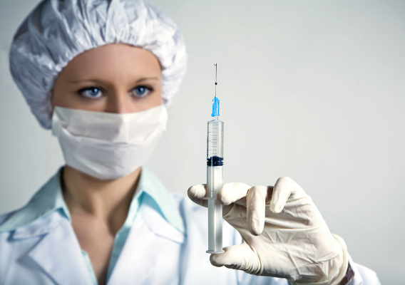

В Московской области официально стартовала прививочная кампания против гриппа

Прививки от гриппа возле метро 2017: Жители Москвы смогут бесплатно сделать прививку от гриппа возле метро
Жителям российской столицы с 4 сентября станет доступна услуга бесплатной вакцинации от гриппа.
Как рассказал журналистам глава департамента здравоохранения Москвы Алексей Погонин, мобильные пункты вакцинации разместятся возле входов на станции метрополитена и МЦК. Акция продлится с 4 сентября до 29 октября. Информацию о том, у каких станций можно сделать прививку, разместят в вестибюлях метро.

